Муниципальное дошкольное образовательное учреждение «Детский сад №117»

Консультация для родителей
на тему:
«Заботимся о здоровье ребенка»
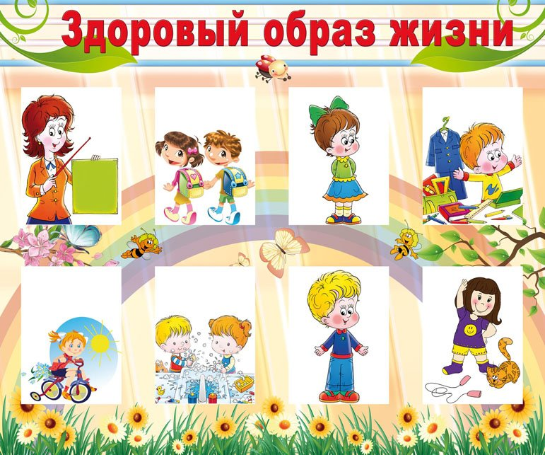

Составила: воспитатель
высшей квалификационной категории
Бабина Т.В.

САРАНСК, 2020 г.
Консультация для родителей
«Заботимся о здоровье ребенка».
Забота о здоровье ребенка является самой важной задачей. Здоровый и развитый ребенок обладает хорошей сопротивляемостью организма к вредным факторам среды и устойчивостью к утомлению, социально и физиологически адаптирован.
В дошкольном детстве закладывается фундамент здоровья ребенка, происходит интенсивный рост и развитие, формируются основные движения, осанка, а также необходимые навыки и привычки, приобретаются базовые физические качества, вырабатываются черты характера, без которых невозможен здоровый образ жизни.
Находясь длительное время в неблагоприятных условиях, малыш получает перенапряжение адаптационных возможностей организма. Это приводит к истощению иммунной системы. Обостряются и развиваются хронические заболевания различных систем и органов.
Рост количества и сложности заболевания зависит не только от био-социальных факторов, но и от двигательной активности ребенка в течении дня. К сожалению сегодня многие дети предпочитают просмотр мультфильмов и компьютерные игры подвижным играм. Родители очень редко имеют возможность и желание проводить с ребенком время на свежем воздухе. К несомненным минусам относится и тот факт, что родители некоторые курят, и зачастую это происходит в присутствии малыша. Таким образом формируется не только отношение к курению как к норме, но сжигается остаток кислорода, так необходимого растущему организму.
Что же могут сделать родители для приобщения детей к здоровому образу жизни?
- Прежде всего, необходимо активно использовать свободное время для повышения двигательной активности всех членов семьи. (прогулки на свежем воздухе, желательно подальше от городского шума и загазованности, утренняя гимнастика, подвижные игры, занятия со спортивным оборудованием…)
- Очень важно соблюдать строго режим дня, рекомендованный педиатрами и установленный в детском саду.
- Ребенку необходим спокойный, доброжелательный психологический климат.
Ссоры в присутствии ребенка в одних случаях способствуют возникновению у него невроза, а в других усугубляют уже имеющиеся нарушения нервной системы. Все это существенно снижает защитные возможности детского организма. Наше раздражение механически переходит и на ребенка.
Эмоциональная устойчивость и связанное с ней поведение воспитываются. Здесь важно умение правильно и рационально относиться к тому, что видится, воспринимается, слышится.
- Организация полноценного питания – включение в рацион продуктов, богатых витаминами А, В, С и Д, минеральными солями (кальцием, фосфором, железом, магнием, медью), а также белком. Все блюда для детей желательно готовить из натуральных продуктов, нерафинированных, без добавок и специй и консервантов. Чаще включать в рацион детей творог, гречневую и овсяную каши.
Немаловажное значение имеет режим питания, то есть соблюдение определенных интервалов между приемами пищи.
У детей важно формировать интерес к оздоровлению собственного организма. Чем раньше ребенок получит представление о строении тела человека, узнает о важности закаливания, движения, правильного питания, сна, тем раньше он будет приобщен к здоровому образу жизни. Если же ребенок насильно принуждают заниматься физкультурой, а также соблюдать правила гигиены, то ребенок быстро теряет интерес к этому.
Тяжелые последствия для здоровья ребенка имеют травмы и несчастные случаи. Необходимо дома оградить ребенка или научить правильно пользоваться предметами, которые могут представлять опасность для жизни ребенка?
Дети очень любознательны и во всем стараются подражать нам, взрослым. Они могут включать электронагревательные приборы, любят играть с мелкими предметами.
Замечено: в тех семьях, где взрослые болеют мало, и дети, как правило, здоровы.
Забота о здоровье ребенка и взрослого человека стала занимать во всем мире приоритетные позиции. Чем больше мы будем ребенку показывать и рассказывать о здоровье, тем лучше для его развития.
Предлагаем Вам поддержать работу детского сада и внедрять здоровый образ жизни в семью.
Помните, здоровье ребенка в ваших руках!
В современном обществе, в 21 веке, предъявляются новые, более высокие требования к человеку, в том числе и к ребёнку, к его знаниям и способностям. Забота о здоровье ребёнка стала занимать во всём мире приоритетные позиции. Любой стране нужны личности творческие, гармонично развитые, активные и здоровые. Здоровый и развитый ребёнок обладает хорошей сопротивляемостью организма к вредным факторам среды и устойчивостью к утомлению, социально и физиологически адаптирован.
В дошкольном детстве закладывается фундамент здоровья ребёнка, происходит его интенсивный рост и развитие, формируются основные движения, осанка, а также необходимые навыки и привычки, приобретаются базовые физические качества, вырабатываются черты характера, без которых невозможен здоровый образ жизни. По данным обследований, только 5-7% детей рождаются здоровыми, 2-3% имеют I группу здоровья. На первый взгляд наши дети здоровы и нет причин волноваться. Но что такое здоровье? По определению Всемирной организации здравоохранения, здоровье – это полное физическое, психическое и социальное благополучие, а не только отсутствие болезней и физических дефектов.
Факторы, влияющие на состояние здоровья:
20%-наследственность;
20%-экология;
10%-развитие здравоохранения;
50%-образ жизни.
Что такое ЗОЖ? (здоровый образ жизни)
1. Рациональное питание.
2. Соблюдение режима.
3. Оптимальный двигательный режим.
4. Полноценный сон.
5. Здоровая гигиеническая среда.
6. Благоприятная психологическая атмосфера.
7. Закаливание.
Факторы городской окружающей среды отрицательно сказываются на развитии и здоровье ребёнка. Но рост количества детских заболеваний связан не только с плохой экологической обстановкой, но и с самим образом жизни семьи ребёнка, во многом зависящим от семейных традиций, характера двигательного режима. В нашем детском саду проводилось анкетирование родителей на тему « Существуют ли традиции физического воспитания в вашей семье». Положительный ответ дали лишь 32% опрошенных. А ведь при недостаточной двигательной активности ребёнка неизбежно происходит ухудшение здоровья, снижение физической работоспособности. Так давайте же будем бороться за эти 50%, чтобы они были процентами здорового образа жизни.
ДЛЯ ВАС, РОДИТЕЛИ!
1. Прежде всего, необходимо активно использовать целебные природные факторы окружающей среды: чистую воду, ультрафиолетовые лучи солнечного света, чистый воздух, фитонцидные свойства растений, так как естественные силы природы представляют собой привычные компоненты окружающей среды и необходимы для жизнедеятельности организма.
2. Ребёнку необходим спокойный, доброжелательный психологический климат. Перебранка в присутствии ребёнка способствует возникновению у него невроза или усугубляют уже имеющиеся нарушения нервной системы. Всё это снижает защитные возможности детского организма. Учитывая это , мы всегда должны стараться быть в хорошем настроении. Вспомните, стоит нам улыбнуться-сразу становится легче, нахмуриться -подкрадывается грусть. Эмоциональная устойчивость и связанное с ней поведение воспитываются. Здесь важно умение правильно и рационально относиться к тому, что мы видим и слышим.Так давайте же больше улыбаться и дарить радость друг другу!
3. Правильно организованный режим дня: оптимально сочетаемые периоды бодрствования и сна детей в течение суток. Режим дисциплинирует детей, способствует формированию полезных привычек, приучает их к определённому ритму. Прогулка – один из существенных компонентов режима дня. Этот наиболее эффективный вид отдыха, повышает сопротивляемость организма, закаляет его. Хорошо сочетать прогулку со спортивными и подвижными играми. Важная составляющая часть режима – Сон. Важно, чтобы малыш засыпал в одно и то же время (и днём и ночью).Домашний режим ребёнка должен быть продолжением режима дня детского сада, и особенно в выходные дни.
4. Полноценное питание: включение в рацион продуктов, богатых витаминами А,В,С и Д, минеральными солями и белком. Все блюда желательно готовить из натуральных продуктов, нерафинированных, без добавок, специй и консервантов. Чаще включать в рацион детей творог, гречневую и овсяную кашу. Важен режим питания – соблюдение определённых интервалов между приёмами пищи.
5. Формировать интерес к оздоровлению собственного организма. Чем раньше ребёнок получит представление о строении тела человека, узнает о важности закаливания, движения, правильного питания, тем раньше он будет приобщён к здоровому образу жизни. Если же ребёнка насильно принуждают заниматься физкультурой и соблюдать правила гигиены, то ребёнок быстро теряет интерес к этому. При поступлении ребёнка в школу важным является уровень его физического развития. Принцип «не навреди» должен быть заложен в основу воспитания и развития ребёнка.
6. Для укрепления здоровья эффективны ходьба и бег, которые предохраняют организм человека от возникновения болезней. Они обладают выраженным тренирующим эффектом и способствуют закаливанию организма. Что такое закаливание? Повышение устойчивости организма к неблагоприятному воздействию ряда факторов окружающей среды путём систематического кратковременного воздействия на организм этих же факторов в малых дозах. В результате закаливания организм приспосабливается к меняющимся условиям окружающей среды. Закаливание имеет большее значение для ослабленного ребёнка , чем для здорового. Наряду с традиционными методами закаливания (воздушные ванны, водные ножные процедуры, полоскание горла), широко используются и нетрадиционные:
- Контрастное воздушное закаливание (из тёплого в холодное помещение);
- Хождение босиком, при этом укрепляются своды и связки стопы, идёт профилактика плоскостопия. В летний период дайте детям возможность детям ходить босиком по горячему песку и асфальту, по мелким камушкам и шишкам, которые действуют как сильные раздражители. Тёплый песок, мягкий ковёр, трава действуют успокаивающе. При ходьбе босиком увеличивается интенсивность деятельности почти всех мышц, стимулируется кровообращение во всём организме, улучшается умственная деятельность.
- Контрастный душ – наиболее эффективный метод закаливания в домашних условиях.
- Полоскание горла прохладной водой со снижением её температуры – метод профилактики заболевания носоглотки.
Если вы хотите видеть своего ребёнка здоровым – надо ежедневно проводить закаливающие процедуры. Минимальное закаливание – воздушные и водные процедуры, правильно подобранная одежда.
VII. Чтобы повысить защитные силы организма ребёнка, рекомендуется приём витаминов. Витамины участвуют в обмене веществ и регулируют отдельные биохимические и физиологические процессы.
VIII. Удар по здоровью ребёнка наносят вредные наклонности родителей. Не секрет , что дети курящих отцов и матерей болеют бронхолёгочными заболеваниями чаще, чем дети некурящих.
ПОМНИТЕ - ЗДОРОВЬЕ РЕБЁНКА В ВАШИХ РУКАХ!!!
Помни – здоровье не всё, но все без здоровья – ничто!
Здоровье нужно не только тебе , но и людям которых ты обязан защищать и помогать.
Здоровье не только физическая сила, но и душевное равновесие.
Здоровье – это твоя способность удовлетворять в разумных пределах свои потребности.
Здоровье – это физическая и гигиеническая культура нашего тела: нет ничего красивее человеческого тела.
Здоровье – это стиль и образ твоей жизни.
Ходи периодически по земле босиком – земля даёт нам силу, отводит из тела лишнее электричество.
Учись правильно дышать – глубоко, ровно, спокойно.
Семья – наша опора и наше счастье, делай в семье так, чтобы каждый член семьи чувствовал свою нужность и зависимость друг от друга.
Здоровье – это любовь и бережное отношение к природе: природа не брат и не сестра, а отец и мать человечества.
Хочешь быть здоровым, подружись с физической культурой, чистым воздухом и здоровой пищей.
Помни – солнце наш друг, и все мы дети солнца, но с его лучами не шути: загорание не должно стать сгоранием на солнце.
Здоровье – социальная культура человека, культура человеческих отношений.
Люби нашу землю – мать и кормилицу, бережно относись к ней и ко всему живому, чему она дала жизнь. Хочешь жить, люби жизнь.
Здоровье – наш капитал. Его можно увеличить, его можно и прокутить. Хочешь быть здоровым – будь им!
Запомни:
- Здоровье дороже богатства
- Здоровым будешь – всё добудешь
- Здоровье не купишь
- В здоровом теле – здоровый дух

